1. 简述微扰理论的运用场景？无简并/有简并下，原子能级的状态有何不同？

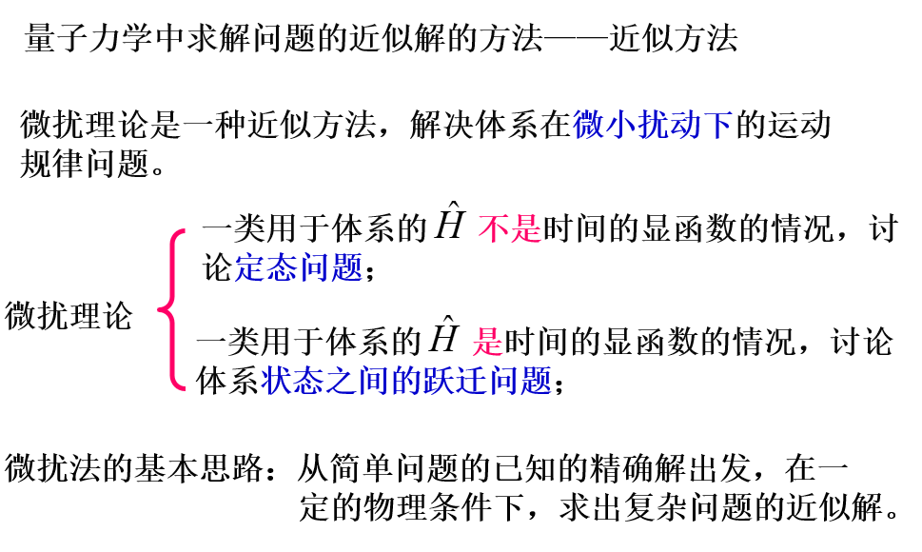

无简并时，能级由于微扰，相对于本征能量，整体发生偏移

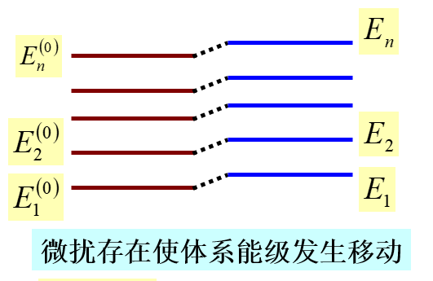

有简并时，具有简并度n的能级在微扰作用下，将分裂成n个能量相近的能级。

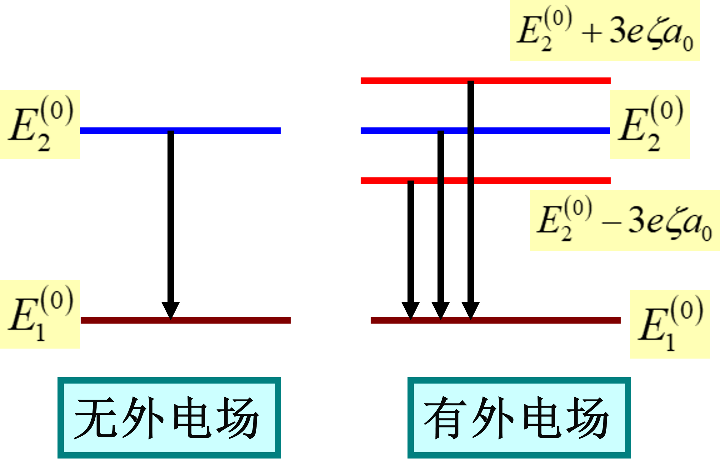

2. 氢原子中电子的能量和角动量能否同时确定？试证明。

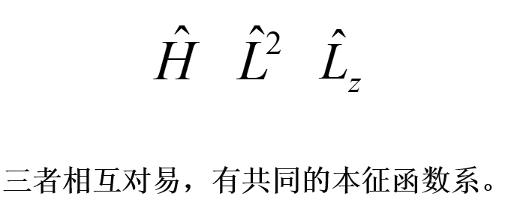

$\hat{H}$ 和 $\hat{L}$ 不对易，故无法同时取取确定值

3．证明厄米算符的本征值必为实数。

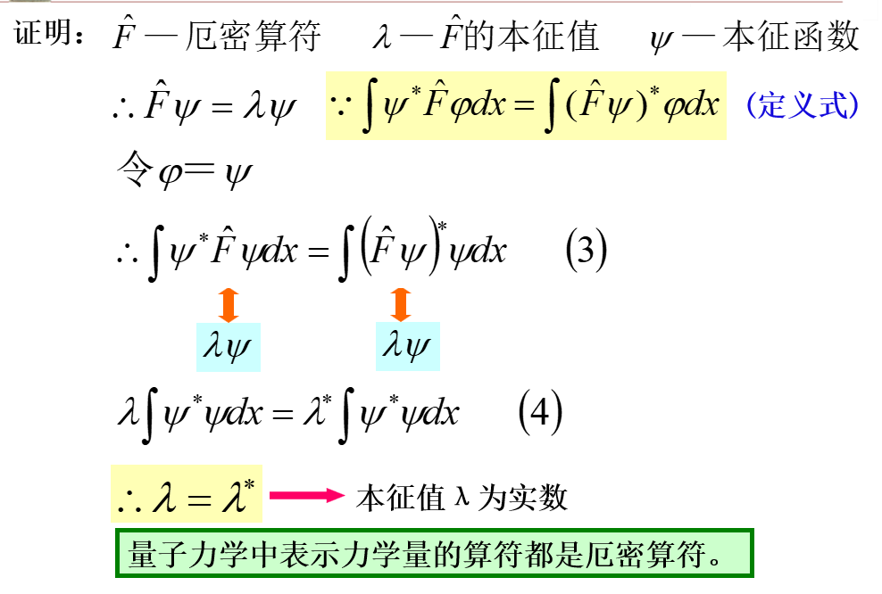

4. 证明处于1s的氢原子的电子在距离原子核的距离为a0的球壳上被发现的概率最大。(a0为玻尔第一轨道半径, )

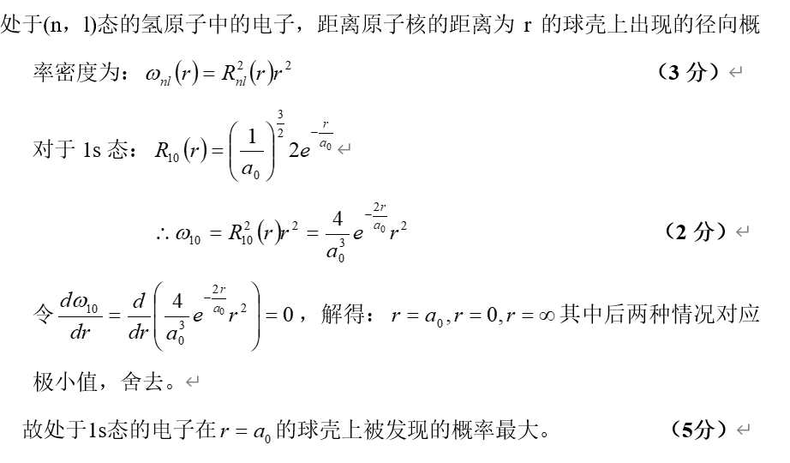

5. 哈密顿算符H在某表象中的矩阵形式为，试求其本征值谱

